THƯ VIÊN TRƯỜNG THCS LƯƠNG ĐIỀN

BÀI TUYÊN TRUYỀN GIỚI THIỆU SÁCH THÁNG 4 NĂM 2025
GIỚI THIỆU CUỐN SÁCH: “NHỮNG CHẶNG ĐƯỜNG LỊCH SỬ”
CỦA ĐẠI TƯỚNG VÕ NGUYÊN GIÁP

Kính thưa các thầy cô giáo cùng toàn thế các bạn học sinh thân mến!
Trong đời sống tinh thần của mỗi chúng ta, sách đóng vai trò rất quan trọng: Sách là chiếc chìa khoá vạn năng mở cửa lâu đài trí tuệ và tâm hồn con người, là người thầy siêu việt thắp sáng trong ta nguồn tri thức vô tận, dạy chúng ta biết sống và biết yêu thương. Sách là kho tàng tri thức quan trọng đối với tất cả mọi người bởi sách ghi lại những kiến thức, những giá trị của cuộc sống mà người đi trước đã kiếm tìm, học tập, trải nghiệm và truyền lại cho thế hệ sau. Những cuốn sách có nội dung tốt sẽ đưa đến cho chúng ta không chỉ những hiểu biết mới mà còn cả những sự suy nghĩ tìm tòi và sự biến đổi về tâm hồn. Có thể nói sách chính là người bạn tâm giao chia sẻ mọi niềm vui, nỗi buồn của mỗi con người. Mọi thành công của con người đều nhờ sự kết hợp của kinh nghiệm bản thân với tri thức lĩnh hội được từ việc học trong cuộc sống và trong sách vở. Chính vì vậy mà từ lâu sách đã trở thành một nhu cầu cần thiết của loài người trên thế giới.
Đọc sách để khám phá thế giới, khám phá lịch sử nhưng quan trọng hơn cả là để khám phá bản thân mình và đặc biệt đọc sách trong các giờ ra chơi sẽ giúp các em vừa giải tỏa được những căng thẳng sau những giờ học trên lớp vừa giúp các em học sinh tránh xa được những trò chơi nguy hiểm.
Nhận thức tầm quan trọng của văn hóa đọc, ngày 24/2/2014, Thủ tướng Chính Phủ đã ký Quyết định số 284/QĐ-TTg lấy ngày 21/4 hàng năm là Ngày Sách Việt Nam nhằm khuyến khích và phát triển phong trào đọc sách trong cộng đồng, nâng cao nhận thức của nhân dân về ý nghĩa to lớn và tầm quan trọng của việc đọc sách đối với việc phát triển kiến thức, kỹ năng và phát triển tư duy, giáo dục và rèn luyện nhân cách con người. Đây thật sự là niềm vui lớn cho những người yêu sách. | 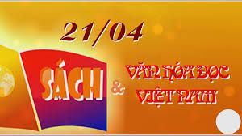
Việc lấy ngày 21/4 là ngày Sách Việt Nam có ý nghĩa rất quan trọng. Đây là thời điểm ra mắt cuốn sách đầu tiên của Việt Nam là cuốn “Đường Kách mệnh” của Chủ tịch Hồ Chí Minh - tác phẩm đầu tiên bằng tiếng Việt được in bởi những người thợ in Việt Nam. Chủ tịch Hồ Chí Minh là một tác giả lớn, một Danh nhân văn hóa, các tác phẩm của Người có giá trị không chỉ đối với người dân Việt Nam mà còn được bạn bè quốc tế đón nhận. Việc chọn ngày Sách Việt Nam gắn với một tác phẩm nổi tiếng của Người sẽ có ý nghĩa văn hóa sâu sắc. Bên cạnh đó, tháng 4 còn là thời điểm diễn ra Ngày sách và Bản quyền Thế giới (23/4), nhằm tôn vinh văn hóa đọc, khuyến khích mọi người dân thế giới khám phá niềm yêu thích đọc sách. Việc tổ chức ngày Sách Việt Nam vào dịp này thể hiện sự hội nhập của văn hóa đọc Việt Nam với văn hóa nhân loại.
Từ những ý nghĩa sâu sắc và bổ ích của “Ngày hội đọc sách”, thư viện trường THCS Lương Điền tổ chức trưng bày, triển lãm sách tại phòng đọc của thư viện nhà trường. Thời gian bắt đầu từ ngày 04/4 đến ngày 22/4/2025.
Kính mời các thầy cô và các em học sinh cùng tham gia./.
Để phục vụ nhu cầu của bạn đọc và tiến tới kỷ niệm 50 năm ngày Giải phóng miền Nam (30-4-1975 – 30-4-2025), Nhà xuất bản Chính trị quốc gia - Sự thật xuất bản cuốn sách “ Những chặng đường lịch sử” của Đại tướng Võ Nguyên Giáp do nhà văn Hữu Mai thể hiện.
“Nhữngchặng đường lịch sử” được xuất bản trong bộ sách quý về Đại tướng Võ Nguyên Giáp gồm 4 cuốn: Tổng hành dinh trong mùa xuân toàn thắng, Điện Biên Phủ, Những chặng đường lịch sử và Võ Nguyên Giáp - Danh tướng thời đại Hồ Chí Minh. Bộ sách được xuất bản nhân dịp kỉ niệm những ngày lễ lớn của đất nước. Đây là những ghi chép của Đại tướng Võ Nguyên Giáp về những trận đánh lịch sử của ViệtNam trong hai cuộc kháng chiến và ghi chép của Đại tá Trần Trọng Trung về vị Danh tướng của thời đại Hồ Chí Minh – Võ Nguyên Giáp. | 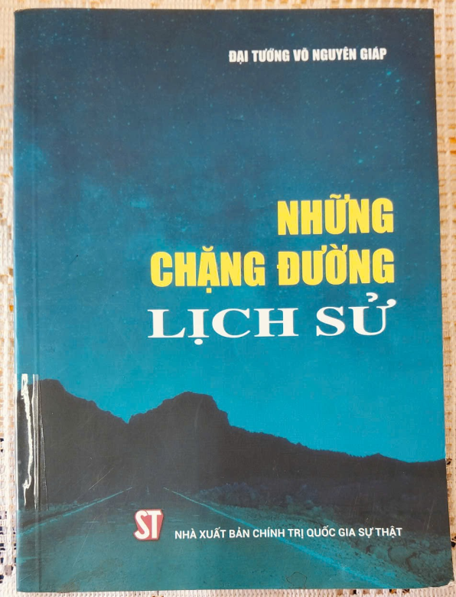

Đại tướng Võ Nguyên Giáp,người anh cả của Quân đội Nhân dân Việt Nam anh hùng, một trong những học trò xuất sắc, cộng sự thân cận của Chủ tịch Hồ Chí Minh, “ông không chỉ trở thành huyền thoại, mà có lẽ trở thành một thiên tài quân sự lớn nhất thế kỷ XX và một trong những thiên tài lớn nhất của tất cả các thời đại”. Tên tuổi và sự nghiệp của ông gắn liền với Bác Hồ, với một giai đoạn lịch sử hào hùng nhất của dân tộc ta. Từ một trí thức yêu nước, sớm giác ngộ cách mạng, được Bác Hồ dìu dắt,ông trở thành một vị tướng, một nhà quân sự kiệt xuất. Dưới sự lãnh đạo đúng đắn của Đảng và Bác Hồ vĩ đại, từ một đội quân “đầu trần, chân đất” ra đời trong rừng sâu Việt Bắc, Quân đội ta đã lớn mạnh không ngừng, lần lượt đánh thắng mọi kẻ thù xâm lược, giải phóng đất nước, bảo vệ vững chắc độc lập, chủ quyền Tổ quốc. Không chỉ là một vị tướng, một nhà chính trị - quân sự tài năng,ông còn là tác giả của nhiều công trình, bài viết về Chủ tịch Hồ Chí Minh, về Đảng, quân đội, về chiến tranh cách mạng Việt Nam và nhiều bộ hồi ký có giá trị.
Với hơn 600 trang sách, cuốn sách gồm hai tập hồi ức: Từ nhân dân mà ra và Những năm tháng không thể nào quên của Đại tướng Võ Nguyên Giáp.  Cuốn sách có nội dung đề cập đến hai thời kỳ đấu tranh cách mạng có quan hệ đến sự tồn vong của dân tộc - chuẩn bị giành chính quyền và những năm đầu tiên sau Cách mạng Tháng Tám 1945.Là một trong những nhà lãnh đạo chủ chốt của Đảng ở thời điểm lịch sử trọng đại đầy khó khăn thử thách ấy, tác giả Võ Nguyên Giáp đã dựng nên một bức tranh lịch sử hoành tráng của dân tộc ta dưới sự lãnh đạo của Đảng, đặc biệt là hình hảnh của Chủ tịch Hồ Chí Minh trên một chặng đường gập ghềnh, khúc khuỷu của cách mạng mà có lúc vận nước ngần cân treo sợi tóc. | 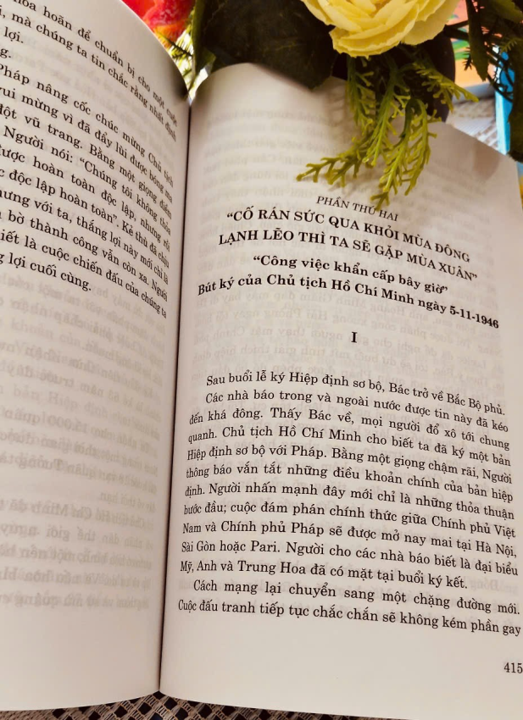

Tên tuổi và sự nghiệp của Đại tướng Võ Nguyên Giáp lâu nay đã trở thành một huyền thoại,là sự ngưỡng mộ, kính yêu của biết bao nhiêu người dân Việt Nam. Danh tiếng của ông không chỉ bó hẹp ở Việt Nam, mà bạn bè năm châu bốn biển khi nhắc đến tên Võ Nguyên Giáp đều bày tỏ sự ngưỡng mộ sâu sắc, các dân tộc châu Phi và MỹLatin tin rằng, chiến thắng Điện Biên Phủ do ông chỉ huy là khởi nguồn cho nền độc lập hôm nay của họ. Nếu như tiêu chí chọn tướng của Hồ Chủ tịch là “Đánh thắng Đại tướng được phong Đại tướng”, thì suốt cuộc đời mình, Đại tướng Võ Nguyên Giáp đã lần lượt đọ sức và đánh thắng 10 đại tướng của Pháp và Mỹ (4 của Pháp và 6 của Mỹ), chưa kể đến nhiều viên đại tướng của chính quyền Việt Nam Cộng hòa. Các tướng lĩnh Mỹ khi nhắc đến ông vẫn thường gọi ông là “Đại tướng năm sao”.
Với hơn 600 trang sách, cuốn sách gồm hai tập hồi ức: Từ nhân dân mà ra và Những năm tháng không thể nào quên của Đại tướng Võ Nguyên Giáp. Nội dung đề cập đến hai thời kỳ đấu tranh cách mạng có quan hệ đến sự tồn vong của dân tộc - chuẩn bị giành chính quyền và năm đầu tiên sau Cách mạng Tháng Tám 1945 của nước Việt Nam Dân chủ Cộng hòa. Là một trong những nhà lãnh đạo chủ chốt của Đảng ở thời điểm lịch sử trọng đại đầy khó khăn thử thách ấy, tác giả đã tái hiện bức tranh lịch sử hoành tráng của dân tộc ta dưới sự lãnh đạo của Đảng, đặc biệt là hình ảnh của Chủ tịch Hồ Chí Minh trong một giai đoạn cách mạng mà có lúc vận nước như “ngàn cân treo sợi tóc”.
Cuốn sách " Những chặng đường lịch sử " của Đại tướng Võ Nguyên Giáp là một cuốn sách thật ý nghĩa, một tư liệu quý giá mà thư viện trường THCS Lương Điền muốn gửi đến quý độc giả. Cuốn sách đã làm sống dậy trong kí ức chúng ta một thời kì lịch sử đau thương nhưng anh dũng của dân tộc đồng thời đã chạm khắc bức tượng đài cao đẹp về người lính không thể nào quên!
Thư viện nhà trường luôn sẵn sàng phục vụ ban đọc!.
Xin chào và hẹn gặp lại!
NHÂN VIÊN THƯ VIỆN

Đoàn Thị Minh Phượng

